Приложение 5

Задание в программе SMART Notebook.16
Анаграмма
- Составьте из данных букв название металла.

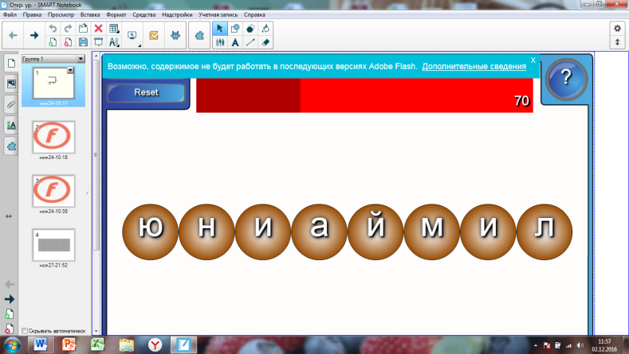
(алюминий)

- Из этого металла его изготавливают….
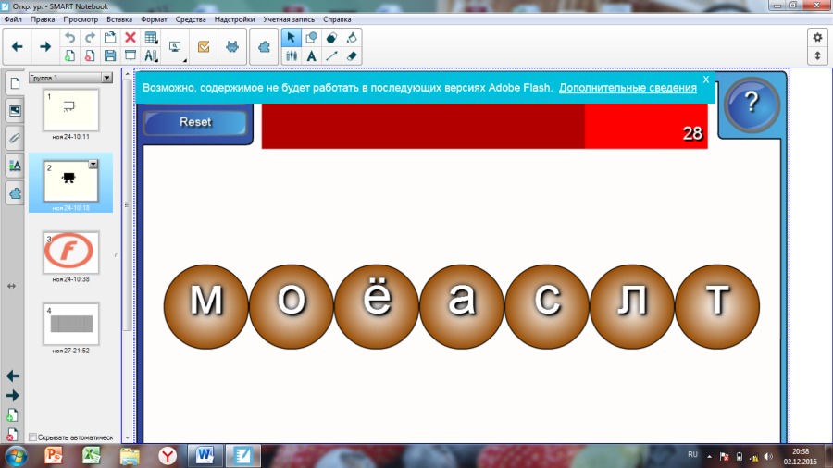
(самолет)

- Бойцы Советской армии, защищавшие Москву…

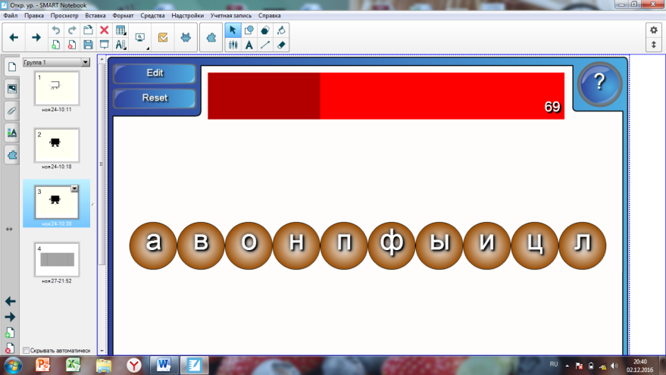

(панфиловцы)

- «Зашифрованное письмо»

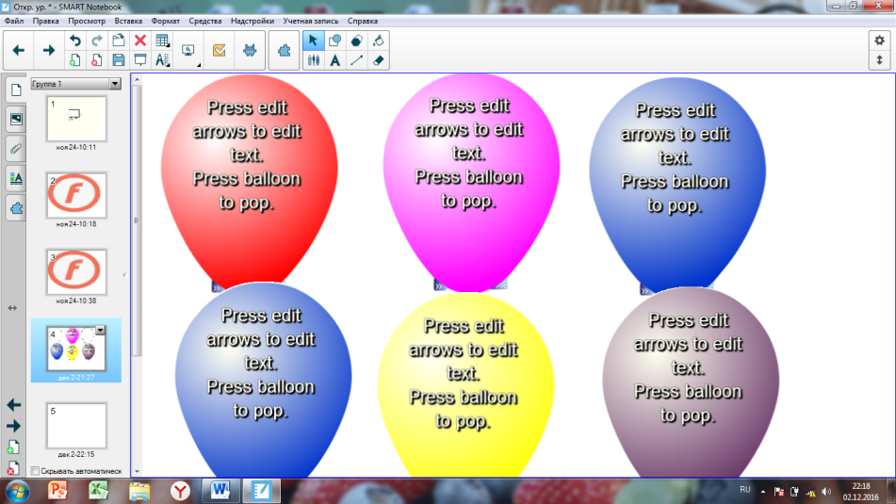

Назовите поговорки или пословицы о металлах. И тогда мы все вместе прочитаем слова, которые адресуются солдатам в прошлое.
- Куй железо, пока горячо.
- Слово – серебро, а молчание – золото.
- В народе без железа, как при обеде без соли.
- От медного лба золотых мыслей не дождешься.
- Правдивое слово и железо пробьет.
- Если ты настоящий человек, будь крепким, как сталь.

